Durch die „blaue Brille” erlebt

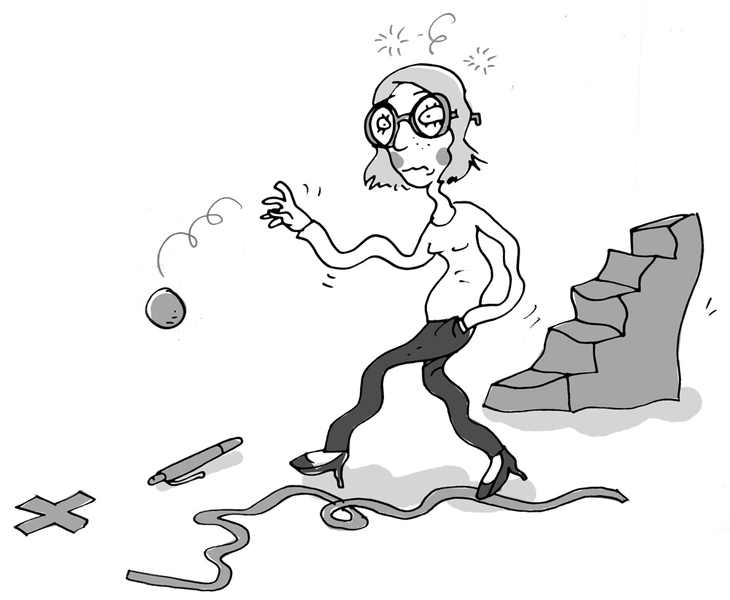
Illustration: © Alexander Weiler
Aufgaben und Stationen | Vermutungen, welche Schwierigkeiten in alkoholisiertem Zustand  auftreten können | Beschreibungen/Erkenntnisse, wo die Schwierigkeiten mit Alkoholbrille tatsächlich liegen
Stift aufheben und übergeben
weichen Ball fangen
weichen Ball werfen
auf einer geraden Linie laufen
eine Treppe heruntergehen

